План-конспект занятия объединения по интересам
«Энергия и окружающая среда»
«БИОМАССА – ПЕРСПЕКТИВНЫЙ ИСТОЧНИК ЭНЕРГИИ»
Костечко Ирина Леонидовна,
методист государственного учреждения образования
«Эколого-биологический центр детей и молодежи Мостовского района»
В современном мире вопросы энергопотребления и экологических проблем, связанных с использованием традиционных видов топлива, стоят очень остро. Поэтому большинство стран стремится к достижению определённого уровня энергетической безопасности путем повышения энергоэффективности и энергосбережения, широкого внедрения возобновляемых источников энергии. Эта тенденция характерна и для Беларуси. Особое внимание при этом уделяется биомассе, являющейся наиболее перспективным и значительным возобновляемым источником энергетического сырья в нашей стране, способным покрыть до 10% дефицита энергии.
Представленное занятие разработано для учащихся среднего школьного возраста и посвящено теме «Нетрадиционные (альтернативные) источники энергии» объединения по интересам «Энергия и окружающая среда». Также оно может быть использовано в факультативном курсе «Энергоэффективность: современное энергетическое производство». Занятие раскрывает основные особенности использования биомассы в качестве возобновляемого источника энергии.
Цель: углубление знаний об альтернативных источниках энергии, перспективах и проблемах использования биомассы в топливно-энергетическом комплексе Республики Беларусь.
Задачи:
- дать представление о преимуществах, проблемах и перспективах использования местных видов топлива;
- совершенствовать навыки самостоятельной работы с литературой и Интернет-ресурсами;
- развивать умение анализировать и обобщать информацию, полученную из разных источников;
- развивать устную речь учащихся, умение грамотно и последовательно излагать отобранный материал;
- продолжить формирование экологического мировоззрения учащихся;
- совершенствовать коммуникативные навыки учащихся, умение работать в группах;
- воспитывать чувство ответственности перед коллективом.
Время проведения: 2 академических часа.
Форма проведения: ролевая игра (конференция).
Методы: эвристическая беседа, исследовательский, демонстрационный, практический, дискуссионный.
Оборудование: проектор, компьютер, доска, тематические плакаты, кафедра, таблички, бэйджи, бумага А3 белая, маркеры.
Предварительная подготовка: учащимся заранее сообщается тема занятия и вопросы, запланированные для обсуждения. В соответствии с интересами и желаниями учащихся формируются рабочие группы, которые будут исследовать возможность широкого применения одного из местных видов топлива: древесного сырья, биогаза от животноводческой фермы и биогаза со свалки твердых бытовых отходов. В пределах группы учащимся присваиваются определенные роли: технолог, экономист, эколог, аналитик. Предлагается сделать сообщения наглядными и подготовить небольшие презентации по изучаемой теме. Часть учащихся, не задействованных в подготовке докладов, может заняться оформлением тематических плакатов. Педагог предлагает литературу и интернет - источники для ознакомления и консультирует учащихся. Перед проведением занятия желательно заранее подготовить кабинет для создания соответствующего эмоционального настроя: развесить плакаты, поставить кафедру для выступающих, на столах – таблички с названиями групп, фамилиями и специальностями участников конференции, брошюры с указанным планом мероприятия и очередностью выступлений.

Ход занятия
1. Организационный момент
Приветствие, сообщение темы занятия.
2. Актуализация опорных знаний. Целеполагание и мотивация.
- Увеличение численности населения Земли, рост производства и транспортных перевозок, повышение уровня жизни и потребления в современном обществе обуславливают удвоение выработки энергии примерно каждые 15 – 20 лет. По оценкам специалистов, за последние 30 – 35 лет человечество израсходовало столько энергии, сколько и за предыдущие 20 столетий. В первую очередь это обеспечивалось за счет исчерпаемых видов топлива – нефти, природного газа и угля. Между тем, их запасы могут истощиться в обозримом будущем. Разведанные запасы нефти, например, могут быть, по оценкам экспертов, израсходованы еще до конца следующего столетия, природный газ - в течение 150 лет, а каменный уголь - в течение 350. Параллельно с ростом энергопотребления возрастает и нагрузка на экологию. Вспомните, с какими неблагоприятными явлениями связано использование традиционных видов топлива. (Глобальное потепление, парниковый эффект, загрязнение воздуха, кислотные дожди, разрушение экосистем, деградация здоровья людей).
- Возникают закономерные вопросы: что же делать? Как этого избежать? (Использовать возобновляемые источники энергии, повышать энергоэффективность и энергосбережение на всех уровнях – от мирового сообщества до отдельного человека. Беларусь, например, стала 30 по счету страной, ратифицировавшей Парижское соглашение по климату, подписанное 195 странами 12 декабря 2015 года и предполагающее международные обязательства по сокращению выбросов парниковых газов и сохранению окружающей среды).
- Вспомните, что подразумевается под возобновляемыми источниками энергии. Приведите примеры (Возобновляемые источники энергии – природные ресурсы, запасы которых восстанавливаются быстрее, чем используются. Это гидроэнергия, солнечная, ветро- вая, геотермальная энергия, энергия морских течений, волн, приливов, энергия биомассы животного, растительного и бытового происхождения).
- А что же такое «биомасса», и почему мы говорим о ней, как об источнике энергии? (Биомасса – это сложный комплекс веществ, из которых состоят растения и животные, их продукты жизнедеятельности и отходы органического происхождения. Она считается возобновляемым источником энергии, так как содержащаяся в ней энергия производится в процессе фотосинтеза, когда растения преобразуют лучистую энергию солнца в углеводороды. При сгорании углеводороды выделяют тепло, двуокись углерода (CO₂, так называемый «парниковый» газ) и воду. Двуокись углерода возвращается в окружающую среду и вновь используется в процессе фотосинтеза растениями, тем самым способствуя восполнению сожженной биомассы. Таким образом, сжигание биомассы при правильной организации процесса не приводит к дополнительному загрязнению окружающей среды двуокисью углерода. Тепло можно использовать для выработки электричества, а также для удовлетворения других энергетических потребностей человечества [3].
- Почему, по-вашему, использование энергии биомассы в качестве альтернативы традиционным видам топлива в Беларуси считается наиболее перспективным? (Широкая распространенность и доступность биомассы, возможность использования по мере необходимости, универсальность, т.е. возможность получать из нее газ, тепло и электричество. В то же время, природно-климатические условия в нашей стране не способствуют масштабному развитию солнечной, геотермальной и ветровой энергетики).
- Сегодня на занятии мы подробнее изучим источники биомассы и возможности их использования в топливно-энергетическом комплексе Беларуси. Для этого вы разделились на экспертные группы и подготовили сообщения и презентации. Надеюсь, наша совместная работа будет продуктивной и интересной. Чтобы добиться этого, предлагаю следовать простым правилам: внимательно слушать и не перебивать докладчика, быть активными, при возникновении вопросов - задавать их по завершению доклада, открыто обмениваться мнениями в ходе решения практических задач.
3.Основная часть.
Педагог выступает в качестве координатора: определяет последовательность выступлений групп и докладчиков, помогает демонстрировать презентации (Приложение 1), следит за дисциплиной и рабочей обстановкой, задает темп работе.
Первая группа: «Древесная биомасса»
Аналитик: Дрова на протяжении многих тысячелетий оставались первым и единственным источником тепловой энергии. Они использовались как в быту, так и во многих технологических процессах – в металлургии, солеварении, в гончарных мастерских, на кирпичных, стекольных, сахарных и мыловаренных заводах и т.д. И хотя в основном дрова утратили свое монопольное положение на топливном рынке еще в прошлом столетии и в последнее время вытесняются с него совсем (сегодня доля дров в мировом энергетическом балансе не превышает 3,5%), интерес к ним может резко вырасти. Ведь древесина, уступающая нефти и газу по теплотворной способности, имеет перед ними существенное преимущество: она возобновляема [5].
Экономист: В Беларуси леса занимают 38,8 % территории. Запас растущей древесины составляет свыше 1,2 млрд. куб. метров. Ежегодно заготавливается 4,5 млн. куб. метров древесины. При этом 40-50% от этого количества - это, по сути, отходы, образующиеся при рубке и обработке. Именно они представляют альтернативный топливный ресурс для энергетики.
Технико-экономические показатели энергетических установок на древесном топливе уступают ТЭС на ископаемых видах топлива и тем более АЭС и гидроэнергетике. Однако, с учетом роста цен на углеводородное топливо (в 2-2,5 раза в ближайшее десятилетие), данный вид топлива становится перспективным и экономически рентабельным. Замена котлов на ископаемом топливе, зачастую устаревших, на более современные и эффективные энергоблоки на древесном топливе требует инвестиций, но они быстро окупаются – в течение 5 лет. При этом рентабельность составляет до 50%. Всего в Беларуси на конец 2014 года действовало более 310 установок, работающих на энергии древесного топлива. Их уставная мощность составляет более 490 МВт. Основной объем энергии из биомассы производится на котельных и мини‐ТЭЦ предприятий. Также древесное топливо используется домохозяйствами.
Технолог: К достоинствам древесного топлива относятся :
- малая зольность;
- незначительное содержание серы;
- углекислотная нейтральность, так как при его сжигании выделяется такое же количество диоксида углерода, как и при естественном гниении древесины, который вновь поглощается растениями.
Древесное топливо можно разделить на две группы:
- первичное - производится из перестойных, спелых, приспевающих насаждений, молодняка, кустарника, подлеска, валежника, из частей перерабатываемых деревьев и древесины;
- вторичное – производится с целью утилизации использованной деловой древесины в энергетических целях (устаревшая мебель, сносимые деревянные постройки и деревянные детали сооружений, строительные отходы, деревянная тара, упаковка).
Первичное древесное топливо, в свою очередь, можно разделить на:
- необлагороженное топливо – полученное из леса или как отходы какого-либо производства: дрова, стружка, щепа, опилки, дробленые отходы;
- облагороженное топливо – специально произведенные из необлагороженного топлива продукты – брикеты, гранулы, древесный порошок [2].
Использование облагороженного, или рафинированного, топлива позволяет получить в 2 – 4 раза больше тепловой энергии по сравнению со сжиганием дров, щепы. Брикеты и гранулы не требуют больших складских помещений и при хранении не самовоспламеняются. Недостатком является высокая их стоимость из-за сложной и энергоемкой технологии производства на дорогостоящем импортном оборудовании. Поэтому производство данной продукции пока экспортоориентировано на страны ЕС.
Использование дров и топливной щепы в ряде случаев также является целесообразным, в первую очередь, на деревообрабатывающих предприятиях. Так, например, на базе отопительно-производственной котельной ОАО «Мостовдрев» успешно функционирует мини-ТЭЦ, ставшая одним из демонстрационных объектов проекта «Энергия биомассы». Здесь установлен котлоагрегат производительностью 25 т пара в час и турбина мощностью 2,5 МВт. Станция работает, главным образом, на собственных отходах деревообработки. Наряду с экономией газа предприятие получает дополнительный энергосберегающий эффект в размере около 5 тыс. т у. т. в год за счет своей выработки электроэнергии.
К проблемам и трудностям использования опилок и щепы можно отнести то, что они, во-первых, должны быть сухими, что требует дополнительных технологических процессов. Во-вторых, нужны большие площади, чтобы складировать эти отходы. Причем, обращаться с ними надо предельно осторожно, ведь свежие опилки и щепа способны самовоспламеняться. В-третьих, мелкофракционные древесные отходы экономически не выгодно перевозить на расстояния более 20 - 40 км.
Эколог: Древесное биотопливо, безусловно, признано привлекательным источником энергии по нескольким причинам:
- при его использовании в атмосферу выделяется то же количество углекислого газа, которое было поглощено растением в процессе фотосинтеза и в течение его жизни;
- возобновляемость;
- доступность;
- приемлемая цена.
Между тем, при сгорании древесина выделяет ряд вредных веществ: оксиды азота и серы, смолы, хлор. Это может пагубно сказываться на здоровье людей.
При рубке древесины и удалении всех ее частей, включая крону и ветки, происходит закисление и обеднение лесной почвы питательными веществами. Это, в свою очередь, замедляет процесс возобновления леса. Решением данной проблемы может стать возврат золы, богатой микроэлементами и питательными веществами, обратно в почву.
Одним из перспективных направлений являются плантационные посадки быстрорастущих древесных и кустарниковых энергорастений. По расчетам сотрудников Международного государственного экологического университета им. А.Д. Сахарова, в Беларуси потенциальные площади для размещения энергоплантаций, например, только быстрорастущих древесных растений могут соста- вить 200–300 тыс. гектаров. В качестве таких растений рассматриваются в основном ивняк и ольха серая, реже береза и тополь. Энергетические плантации не только обеспечат прирост биомассы, но и позволят осуществлять охрану водных и земельных ресурсов, поспособствуют рекультивации деградированных земель, снизят количество углекислого газа в атмосфере.
Вторая группа: «Биогаз из отходов животноводства»
Аналитик: Зависимость белорусской промышленности и ЖКХ от поставок газа из России ни для кого не является секретом. Но у Беларуси есть собственное газовое «месторождение», причем неисчерпаемое. Не менее половины всего потребляемого газа мы можем вырабатывать у себя – из сельскохозяйственной органики при помощи биогазовых установок. Ресурсы для выработки биогаза в Беларуси практически безграничны, причем большая их часть лежит буквально на поверхности. В стране множество животноводческих ферм. Навоз в них удаляется путем гидросмыва – то есть попросту смывается напором огромного количества воды. Эта взвесь навоза в воде не может служить удобрением, она буквально выжигает землю. Результат – огромные пространства мертвой земли вокруг ферм, а кое-где – и навозные болота. Но этот же гидросмыв – отличное сырье для биогазовых установок. Особенно если добавить в него измельченную солому (использованная подстилка для животных) или другие отходы растениеводства (скажем, ботву).
Среди промышленно развитых стран ведущее место в производстве и использовании биогаза по относительным показателям принадлежит Дании – биогаз занимает 18% в ее общем энергобалансе. По абсолютным показателям по количеству средних и крупных установок ведущее место занимает Германия – 10 тыс. шт. В Западной Европе не менее половины всех птицеферм отапливается биогазом. В Индии с 1981 года было установлено около 4 млн малых биогазовых установок, а в Китае их вообще около 20 млн (как правило – бытовых).
Экономист: Беларусь располагает достаточной ресурсной базой для получения биогаза в промышленных масштабах. Общий потенциал выработки биогаза на фермах и комплексах по выращиванию крупного рогатого скота, свиней и птицы в Республике Беларусь составляет 167 МВт. Годовой выход навоза только от объектов животноводства составляет около 70 млн тонн. Используя хорошо зарекомендовавшие себя в эксплуатации технологии его переработки, можно получить 1 млн 24 тыс. куб. метров товарного газа, что эквивалентно 760 тыс. тонн условного топлива. При этом будет произведено не менее 5,5 млн тонн эффективных органических удобрений.
В Мостовском районе действует 2 свиноводческих комплекса на 12 и 24 тыс. голов откорма свиней в год (на базе ЗАО «Гудевичи» и филиал «Мостовский кумпячок» ОАО «Гроднохлебопродукт») и 2 комплекса по откорму крупного рогатого скота на базе ЧУП «Дубно» - на 5 тыс. голов откорма, на базе СПК им. А. Мицкевича – на 3 тыс. Эти хозяйства потенциально могут стать площадками для производства биогаза.
Учеными подсчитано, что окупаемость генерирующей установки, построенной под топливную базу – стадо КРС в 900 голов, окупается в режиме производства тепла и электроэнергии за 5 - 7 лет, а если же учитывать стоимость получаемых удобрений, то и того быстрее - 2,5 года. Из 1 тонны сухого вещества навоза в результате анаэробного сбраживания при оптимальных условиях можно получить 340 м³ биогаза, или в пересчете на одну голову крупного рогатого скота в сутки 2,5 м³, а в течение года — примерно 900 м³. Рассчитав энергетический эквивалент такого количества биогаза по отношению к бензину, можно прийти к выводу, что одна корова в год, кроме молока, «дает» более 600 л бензина [8]. Из этого следует, что даже такая небольшая ферма, как в нашем агрогородке Правые Мосты могла бы с пользой освоить биогазовое производство.
Но, к сожалению, отнюдь не каждое хозяйство может позволить себе покупку биогазовой установки. Поэтому, в данную сферу активно привлекаются инвесторы, в первую очередь зарубежные. Так, например, в настоящее время литовская компания «Modus group» реализует проект по строительству сети биогазовых установок общей мощностью 25 МВт. Инвестиции оцениваются в 100 млн евро.
Технолог: Наиболее эффективно использовать биогаз прямо на месте его производства, сразу обеспечивая местных потребителей теплом и электричеством. Как показывает зарубежный опыт, на рынке востребованы именно небольшие и средних размеров установки, пригодные для установки в отдельных фермах и животноводческих комплексах.
При производстве биогаза сырье поступает в приемник, а затем с помощью насоса - в реактор. Там биомасса перемешивается и сбраживается под воздействием анаэробных бактерий. Для нормальной жизнедеятельности бактерий нужна постоянная температура - 33 – 45 градусов. Поэтому в условиях нашего климата реактор оснащается системой обогрева. При сбраживании выделяется биогаз, который очищается и поступает в газовое хранилище. Далее он идет в когенерационную установку, где при сжигании получают электрическую и тепловую энергию. Внедрение когенерационных установок электрической мощностью свыше 150 кВт технически возможно на фермах по выращиванию крупного рогатого скота с поголовьем не менее 720 голов, на свинокомплексах с поголовьем 6 тыс. голов и птицефабриках на 90 тыс. голов. Переброженная же масса используется в качестве удобрения [4].
Основными трудностями при производстве биогаза являются следующие:
- куриный помет и свиные стоки очень токсичны, поэтому требуют добавления буферных веществ, таких как силос, свежая трава или коровий навоз;
- сырье не должно содержать существенных примесей тяжелых металлов, химических веществ, ПАВов;
- моющие, дезинфицирующие средства, антибиотики также тормозят процесс синтеза биогаза;
- наличие посторонних предметов в навозе, таких как гайки, гвозди, проволока, обрывки шпагата и даже кирпичи способно вывести из строя фекальные насосы, мешалки или забить трубопроводы;
- сезонные колебания кормления животных затрудняют биогазовый процесс [6].
Эколог: Производство биогаза выгодно не только по энергетическим и экономическим показателям, но и по экологическим. Кроме газа на выходе из сухого остатка переработанного сырья получаются высококачественные биогумусные удобрения, предотвращающие эрозию почвы и обогащающие ее плодородный слой. Это происходит за счет минерализации находящегося в навозе азота (анаэробная переработка увеличивает содержание в навозе аммонийного азота в 4 раза, в то время как при традиционном компостировании 30 – 40 % азота попросту теряется). Содержание усваиваемого растениями фосфора удваивается и составляет до 50 % от его общего количества в навозе. Расход производимых удобрений при этом очень мал и составляет 1 – 5 тонн на 1 га земли, а урожайность повышается на 10 – 20 %. Кроме того при сбраживании обеспечиваются дезодорация и дегельминтизация навоза, снижается всхожесть семян сорных растений [7].
К сожалению, как ни экологичен биогаз, но данный вид топлива полностью не исключает парниковый эффект. Сжигание биогаза хоть и минимизирует вредные выбросы в атмосферу, но не устраняет их полностью. Кроме того, необходимы меры предосторожности при производстве и потреблении биогаза, так как метан взрывоопасен. Поэтому, при его хранении, транспортировке и использовании следует осуществлять регулярный контроль для обнаружения и ликвидации утечек.

Третья группа: «Биогаз из твердых коммунальных отходов»
Аналитик: Как показывает практика, природные ресурсы используются расточительно. Больше половины из них возвращается в окружающую среду в виде отходов. Есть несколько путей решения данной проблемы:
1) раздельный сбор отходов с последующей их переработкой;
2) внедрение новых технологий, позволяющих максимально использовать отходы потребления. При этом предпочтение отдается таким технологиям, которые обеспечат потребительские запросы населения и в то же время сохранят окружающую среду.
Одним из приоритетов является максимальное снижение количества отходов, сжигаемых напрямую. Опираясь на зарубежный опыт можно сказать, что этим требованиям соответствует технология получения биогаза из твердой фракции коммунальных отходов. На данный момент мировым лидером по производству свалочного биогаза являются США. Там в силу вступил закон о необходимости оборудования всех без исключения полигонов страны системами добычи и обезвреживания биогаза, после того, как американскими исследователями было доказано, что свалки являются основным антропогенным источником метана в США.
Экономист: В Республике Беларусь действуют 167 объектов захоронения твердых коммунальных отходов с проектным объемом захоронения 240 млн куб. метров. Потенциальная энергия, заключенная в этих отходах, равноценна 470 тыс. тонн условного топлива.
При анаэробной переработке органических фракций коммунальных отходов, полученных в результате сортировки, в областных городах ежегодно можно производить биогаз в объеме, эквивалентном 50 тыс. тонн условного топлива, в Минске – до 30 тыс. тонн условного топлива.
Экономические расчеты показали, что использование свалочного газа оказывается прибыльным на любой крупной свалке, где содержание отходов не менее 1 млн т, глубина отходов более10 м, а площадь выгрузки – не менее 10 га. Как правило, такие полигоны расположены вблизи крупных городов с численностью населения не менее 100 тыс. жителей. Из этого следует, что получение метана на полигоне ТБО вблизи г. Мосты около д. Ляда (численность городского населения 15,5 тыс. человек, в районе проживает более 32 тыс. жителей) не будет технически возможным и экономически рентабельным (в 2011 году количество захораниваемых отходов, по данным Мостовского РУП ЖКХ, составило 54 тыс. м³ (примерно 13,5 тыс. т). Между тем, рассматривается возможность обустройства площадки компостирования на полигоне ТКО г. Мосты, предназначенной для компостирования растительных отходов от уборки территорий садов, парков, скверов, кладбищ и др. Образование компоста сопровождается большим выделением дурнопахнущих газов (в основном сероводорода). Санитарно-защитная зона для таких площадок составляет 500 м, как и для полигонов ТКО. Это и выступает главным фактором для организации такой площадки на территории полигонов ТКО. Также планируется компостирование коммунальных биоразлагаемых отходов от жилого сектора в специальном биореакторе, который можно разместить на мусоросортировочной станции (для этой цели в зоне многоэтажной жилой застройки необходимо установить контейнеры для раздельного сбора биоразлагаемых отходов) [9].
Технолог: Полигон обустраивают таким образом, чтобы мусор не попадал в почву, грунтовые воды, а также не был унесен ветрами или птицами. Изначально вырывается котлован, дно которого застилается полиэтиленовой пленкой, после этого котлован засыпается мусором. Мусор засыпается слоями, наверх укладывается слой глины, все это засыпается землей либо устанавливаются кровельные покрытия. Внутри котлована с мусором устанавливаются газовые скважины (трубки), которые соединены с общей газовой трубой. По ней газ поступает в скруббер (сборник), где очищается от примесей, как правило, водой. Затем газ поступает в компрессор, после чего уже может использоваться. В зависимости от назначения система оборудуется газовым котлом либо газотурбинной установкой. Полученная электроэнергия может использоваться на собственные нужды либо продаваться в сеть энергоснабжающей организации.
В среднем газогенерация истощается в свалочном теле в течение 10-50 лет, при этом удельный выход газа составляет 120-200 куб. м на тонну ТБО. Как правило, наиболее интенсивно процесс биоконверсии отходов протекает в первые 5 лет, за которые выделяется около 50% полного запаса газа [2].
В Беларуси успешно действует несколько биогазовых установок, вырабатывающих электричество именно из свалочного газа: в Витебске (1 МВт), Гомеле (1 МВт), Орше (0,6 МВт). Самая крупная расположена на полигоне «Северный» под Минском и имеет мощность 5,6 МВт.Также рядом со столицей действует биогазовая установка мощностью 2 МВт на полигоне «Тростенецкий» [3].
Эколог: Свободное распространение биогаза на полигоне приводит к загрязнению атмосферы прилежащих территорий токсичными и дурно пахнущими соединениями. Свалочный газ является парниковым газом, который усиливает эффект изменения климата Земли в целом. Он оказывает гибельное воздействие на растительный покров, так как его накопление в почве вызывает асфиксию корневой системы. Кроме того, биогаз является пожароопасным и взрывоопасным. Осуществление проектов по регенерации энергии свалочного газа способствует сокращению выброса парниковых газов и загрязняющих воздух веществ, что положительно сказывается на качестве воздуха и снижает потенциальный риск для здоровья человека [1].
Педагог благодарит докладчиков и предлагает систематизировать полученные знания, выполнив групповое практическое задание: заполнить на листе бумаги формата А3 две графы - «+» и «-» - об изученном источнике биомассы (преимущества и недостатки использования). На работу отводится ограниченное время. В обсуждении принимают участие все члены группы. Заполненные листы закрепляются на доске, формируя таблицу. Педагог бегло озвучивает результаты. На обсуждение выносится дискуссионный вопрос: какой же источник биомассы наиболее перспективен для развития биоэнергетики в нашей стране? (Выслушиваются мнения всех сторон. Между тем, наводящими вопросами и комментариями педагог подводит учащихся к мысли, что наиболее благоприятные ресурсные, физические и технологические свойства, как топливо, имеет древесная биомасса, которая на ближайшую перспективу может стать основным топливом биоэнергетики).
Возможные вопросы для дальнейшего обсуждения:
- Как вы считаете, сможет ли биомасса полностью заменить традиционные источники энергии? Почему?
- Какие меры предпринимает правительство нашей страны для развития «зеленой» энергетики?
- Какие перспективы, по-вашему, ждут биоэнергетику в связи с предстоящим вводом в эксплуатацию Белорусской АЭС?
4. Подведение итогов.
- Международными экспертами подсчитано, что идеальное соотношение между источниками электроэнергии выглядит следующим образом: 25% должны давать атомные станции, 25% - природный газ, 25% - переработка отходов (в нашем случае – биомассы) и 25% - возобновляемые источники. Страны, которые достигнут этого баланса, обеспечат свою энергетическую безопасность. Безусловно, Беларуси в этом плане есть над чем работать. Ведь, к сожалению, 95% выработки электроэнергии у нас приходится именно на дорогостоящий импортный природный газ. Тем не менее, правительством нашей страны предпринимаются существенные меры для достижения энергетической независимости. В Республике создана нормативно-правовая база для развития возобновляемых источников энергии. Это Закон Республики Беларусь «Об энергосбережении», Закон Республики Беларусь «О возобновляемых источниках энергии», Национальная программа развития местных и возобновляемых энергоисточников и др.
Также Беларусь, как мы уже говорили, ратифицировала Парижское соглашение по климату, реализовать которое планируется в том числе и за счет увеличения использования возобновляемых источников энергии [2].

5. Рефлексия.
Педагог благодарит всех за работу и проводит устную индивидуальную рефлексию по методике облака «тегов»: на экран выводится слайд с незаконченными предложениями:
- сегодня я узнал...
- было трудно…
- я понял, что…
- я научился…
- я смог…
- было интересно узнать, что…
- меня удивило…
- мне захотелось… и т.д.
Учащимся по очереди предлагается выбрать и дополнить одно из них.

Литература:
1. Русан, В.И. Энергоэкологическая безопасность и основные аспекты ее обеспечения / В.И. Русан // Энергетическая стратегия. – 2017. - № 5. С. 48 – 52 .
2. Федоренчик, А.С. Древесное топливо, основные его виды и классификация / А.С. Федоренчик // Энергосбережение и энергоэффективность. – 2009. - № 5. С. 10 -12.
3. http://www.energya.by/svalochnyiy-gaz-kak-poluchayut-elektrichestvo-iz-musora/
4. http://www.energya.by/biogaz-v-belarusi-trudnosti-na-puti-k-uspehu/
5. https://www.nkj.ru/archive/articles/9966/
6. https://geektimes.ru/post/258678/
7. http://agropraktik.ru/blog/Renewable_Energy/16.html
8.https://agrobelarus.by/articles/tekhnologii/generiruyushchie_ustanovki_na_biogaze_eknomika_i_resheniya/
9.http://greenlogic.by/content/files/Othody/Documents/Strategiya_Mosty_1_redakciya.pdf
10. http://www.enersy.ru/energiya/energiya-iz-biomassy.html
11.https://energobelarus.by/articles/alternativnaya_energetika/svalochnyy_gaz_perspektivnoe_alternativnoe_toplivo_ili_novyy_zelenyy_puzyr18436/

Слайд 1 | Слайд 2
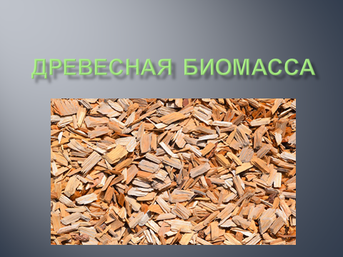 | 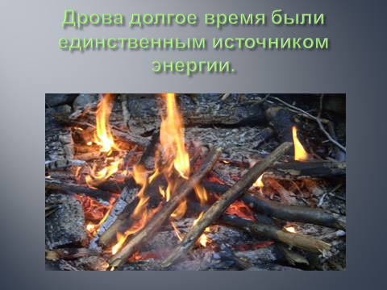
Слайд 3 | Слайд 4
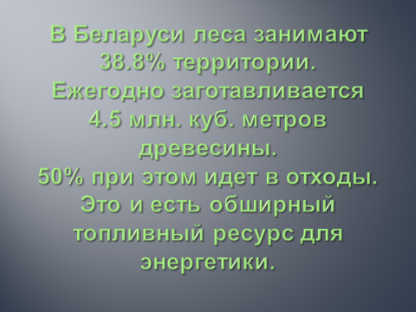 | 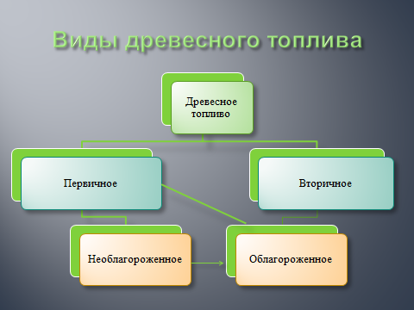
Слайд 5 | Слайд 6
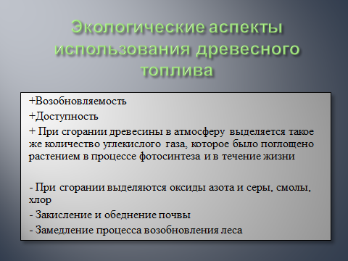 | 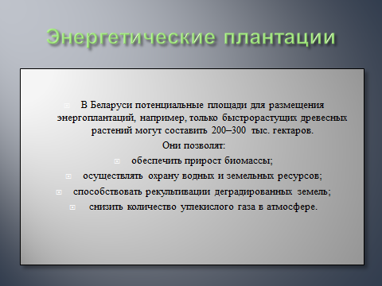
Приложение 1

Слайд 7 | Слайд 8
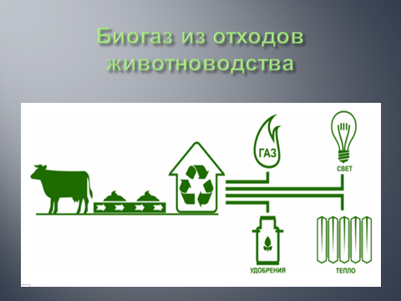 | 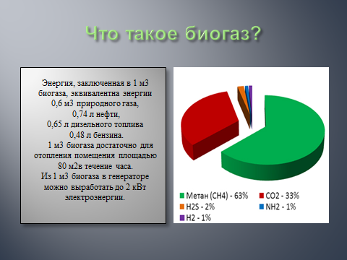
Слайд 9 | Слайд 10
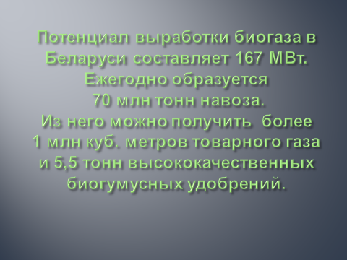 | 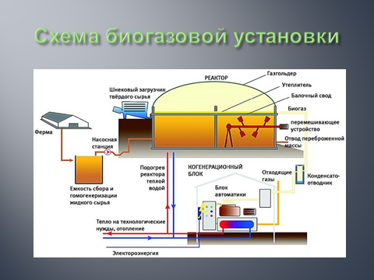
Слайд 11 | Слайд 12
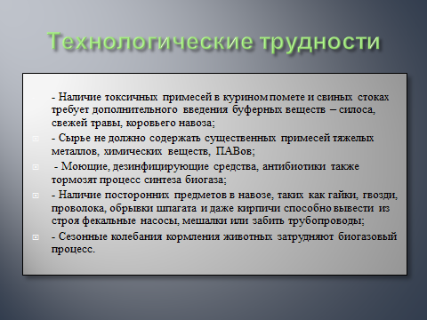 | 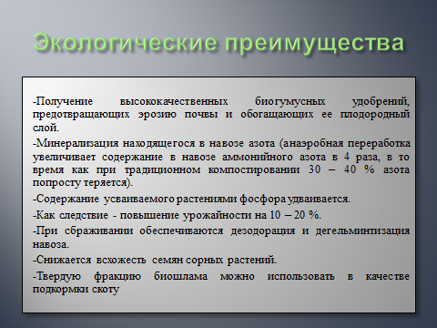

Слайд 13 | Слайд 14
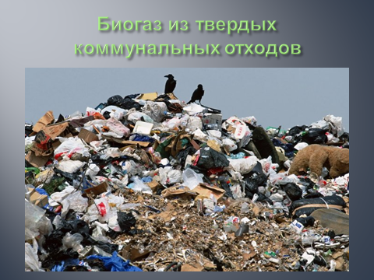 | 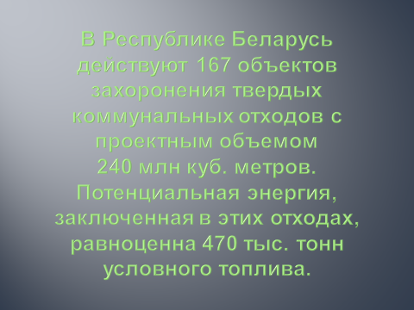
Слайд 15 | Слайд 16
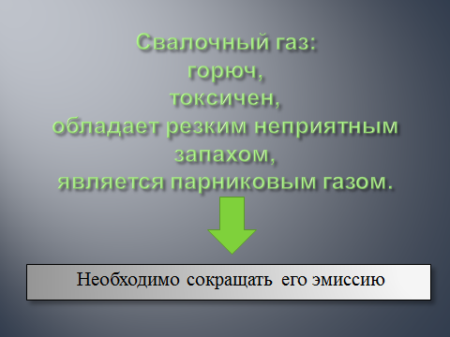 | 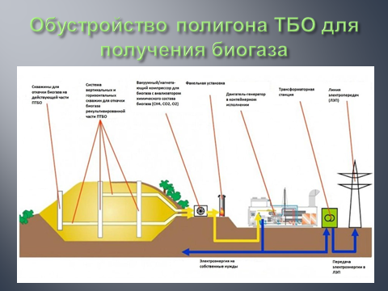
Слайд 17 | Слайд 18
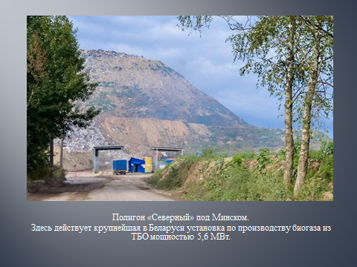 | 